**Самостоятельная работа 3**

Создаём контейнер из официального образа с помощью команды   
docker run -d -p 127.0.0.1:4321:4321 --name mongo-exp-project mongo

Заходим в mongo и создаём базу данных и коллекцию с которой будем работать:

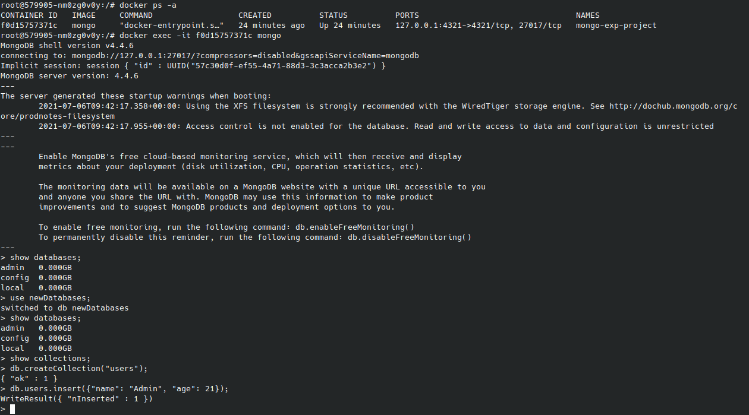

Узнаём с помощью команды ip-адрес для подключения к контейнеру:

docker container inspect f0d15757371c

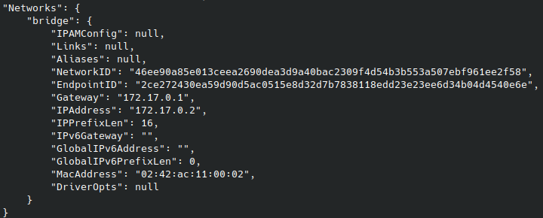

После чего выходим из контейнера и создаём node.js проект с реализацией CRUD:

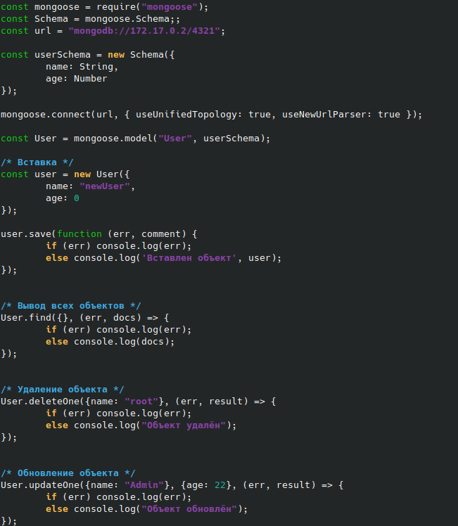

Результаты:  
